**Clase 6**

Introducción a la informática

**MEMORIAS**

Memoria principal prioriza velocidad

Mas preciso RAM(random access memory o memoria de acesso aleatoria)

Alojado de manera tamporal

Energia electrica - si no hay energia o se apaga el pc se pierde la info

La información almacenada en este tipo de memoria se pierde cuando se desconecta la alimentación del PC o del portátil. Se conoce generalmente como memoria principal o memoria temporal o volátil del sistema informático. Es el lugar donde se almacenan temporalmente tanto los datos como los programas que la CPU está procesando, o va a procesar, en un determinado momento.

Existe dentro de esta la cache

Cache

La mas veloz pero tiene poco almacenamiento

Memoria secundaria prioriza almacenamiento

De forma no volatil

Si no hay energia la info permanece

**PARA ALMACENAR INFO**

* MAGNETICA // disco duro hdd o hard drive disk
* OPTICA // discos dvd cd y blue-ray
* ESTADO SOLIDO SSD // pendrive o ssd

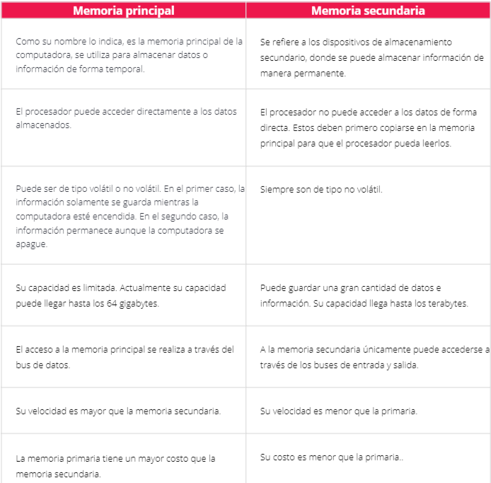

Texto alternativo generado por el equipo:
Tipos de memoria 
principal 
ROM O 
Caché 
Tipos de memoria 
secundarias 
Dispositivos 
Magnéticos e 
De estado sólido O 
ópticos O 
La memoria RAM @ 
¿Qué es un slot? 
La memoria RAM se conecta a 
la CPU a través de una ranura 
llamada slot. Este slot posee 
múltiples pines que conectan 
la ranura a los módulos de 
memoria. Una placa 
madre puede tener 
más de un slot. 
¿Cómo puede acceder 
lo CPU o lo memoria RAM? 
La CPU puede acceder a la 
memoria RAM a través del 
O 
Single 
channel 
O 
Dual 
channel 

|  |
| --- |
| **ROM** |
| Es el acrónimo de read only memory o memoria de solo lectura. Como el nombre lo sugiere, solo puede ser leída, no escrita. Guarda las instrucciones necesarias para que la computadora pueda iniciarse. |

|  |
| --- |
| **Caché** |
| La memoria caché se sitúa entre la CPU y la memoria RAM. La CPU copia en ella los datos más relevantes que va a utilizar de la memoria RAM para acceder a ellos más rápidamente. |

|  |
| --- |
| **Dispositivos magnéticos** |
| Es un dispositivo de almacenamiento que emplea un sistema de grabación magnética para almacenar información. Está formado por uno o más discos que giran a velocidad constante. De este tipo son los discos rígidos o disquetes. |

|  |
| --- |
| **Dispositivos de estado sólido** |
| Es un dispositivo de almacenamiento que no posee partes móviles y que permiten la escritura y lectura en múltiples posiciones en la misma operación mediante pulsos eléctricos. Tipos: discos de estado sólido y memorias. |

|  |
| --- |
| **Dispositivos ópticos** |
| Los datos almacenados en una unidad óptica, pueden ser guardados o leídos a través de un láser. Son dispositivos ópticos los CD y DVD. |

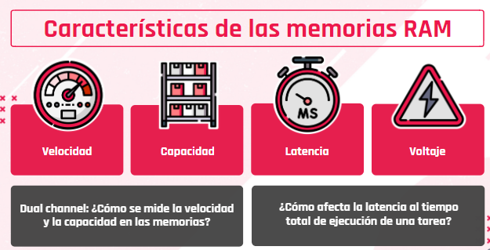

|  |
| --- |
| **Velocidad** |
| Las computadoras electrónicas digitales no tenían sistema operativo. Los programas, por lo regular, manejaban un bit a la vez, en columnas de switchs mecánicos. Los programas de lenguaje máquina manejaban tarjetas perforadas. |

|  |
| --- |
| **Capacidad** |
| Es la cantidad de datos que se pueden almacenar en una RAM. La capacidad se mide en gigabytes (GB). |

|  |
| --- |
| **Latencia** |
| Es la cantidad de ciclos de reloj que transcurren entre una petición y su respuesta. |

|  |
| --- |
| **Voltaje** |
| El voltaje hace referencia a la energía consumida por el módulo de RAM. |

**Dual channel: ¿Cómo se mide la velocidad y la capacidad en las memorias?**

Las velocidades se suman **>** Si la velocidad de cada módulo es de 1600 Mhz, la velocidad total será de 3200 Mhz.

La capacidad se suma **>** Si cada módulo tiene una capacidad de 8 GB, la capacidad total será de 16 GB.

**¿Cómo afecta la latencia al tiempo total de ejecución de una tarea?**

Comparemos la velocidad de acceso a distintos componentes al tiempo humano y a la distancia.

|  |  |  |  |
| --- | --- | --- | --- |
| **Acción de la computadora** | **Latencia** | **Tiempo humano** | **Distancia** |
| CPU 3Ghz | 0,3 nanosegundos | 1 segundo | 10 centímetros |
| Caché L1 | 0,9 nanosegundos | 3 segundos | 30 centímetros |
| Caché L2 | 2,8 nanosegundos | 9 segundos | 85 centímetros |
| Caché L3 | 12,9 nanosegundos | 43 segundos | 4 metros |
| RAM | 70 - 100 nanosegundos | 3,5 a 5,5 minutos | 20 a 30 metros |
| SSD (disco sólido) | 7-150 microsegundos | 2h a 2 días | 2 a 45 kilómetros |
| Disco rígido | 1-10 milisegundos | 11 días a 4 meses | 304 a 3000 kilómetros |
| Internet de San Francisco  a Australia | 183 milisegundos | 6 años | 24 veces la distancia  a la Luna. |
| Reboot sistema completo | 90 segundos | 3 milenios | 2 veces la distancia a Marte |

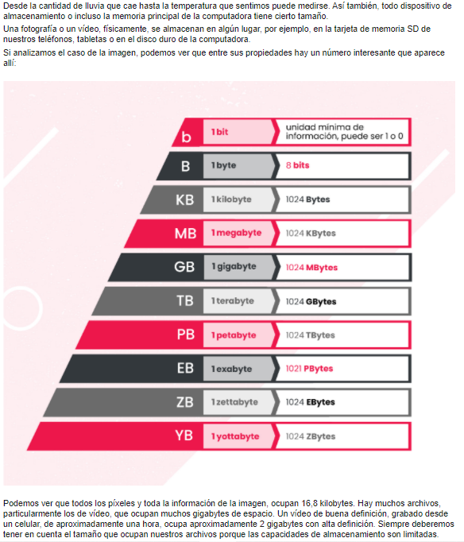

MEMORIA PRINCIPAL

RAM

Cicuito integrado

Aleatoria

Volatil // funciona con electricidad y toda la info se borra co¿uando se apaga

velocidad

A travez de los buses envia datos en binario que se transmiten con cierta frecuencia

Relog

Marca el ritmo- cada cuanto se envian los datos

**TIPOS DE RAM**

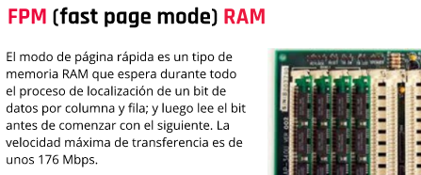

Texto alternativo generado por el equipo:
SDR (single data rote) RAM 
La memoria RAM SDR es una forma 
completa de memoria de acceso 
dinámico síncrono. Tiene tiempos de 
acceso de entre 25 y 10 ns 
(nanosegundos) y están en módulos 
DIMM (módulo de memoria dual en 
línea) de 168 contactos, 
0038 
t.iT H8LC8M16A2 
-75 B 

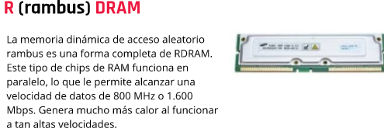

Texto alternativo generado por el equipo:
V (video) RAM 
Es la memoria RAM optimizada para 
adaptadores de vídeo. Tienen dos 
puertos para que los datos de vídeo 
puedan escribirse al mismo tiempo 
que el adaptador de vídeo lee 
regularmente la memoria para 
refrescar la pantalla actual del 
monitor. 

Texto alternativo generado por el equipo:
EDO (extended data output) RAM 
Sus siglas significa en castellano salida de datos extendida. No espera a que 
finalice el procesamiento del primer bit para continuar con el siguiente. En 
cuanto se localiza la dirección del primer bit, la EDO RAM comienza a buscar el 
siguiente. 

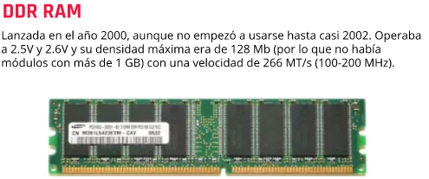

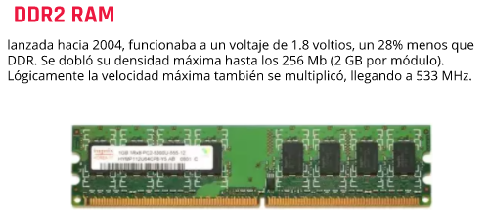

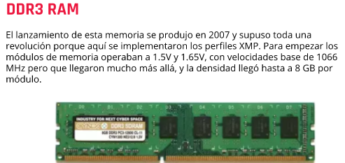

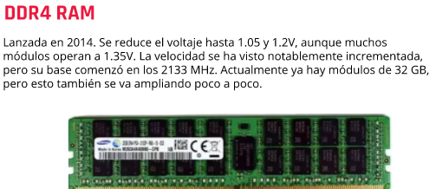

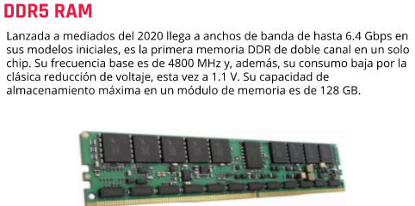

Cache

Info que se repite o se usa constantemente

Texto alternativo generado por el equipo:
Ll 

*Cada nivel es mas grande que el anterior y pueden o no guardar la misma info*

Texto alternativo generado por el equipo:
Por qué si la memoria caché es 
tan rápida no hocemos una 
coché mós grande 

*Recorte de pantalla realizado: 31/03/2021 4:01 p. m.*

Se debe a que la memoria cache es mas costosa de fabricar

La informacion en unas celda dinimitas registro

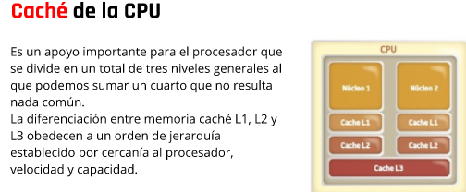

Texto alternativo generado por el equipo:
Registro 

*Recorte de pantalla realizado: 31/03/2021 6:23 p. m.*

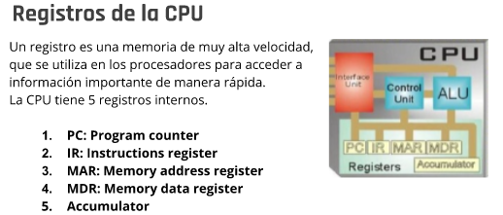

*Recorte de pantalla realizado: 31/03/2021 6:26 p. m.*

Texto alternativo generado por el equipo:
Qué sucede cuando 
una de las memorias 
o componentes frena 
el rendimiento de la 
computadora 

*Recorte de pantalla realizado: 31/03/2021 6:24 p. m.*

Cuello de botella

No podran atender todo poruqe cada elemto tiene qyue hacer mas funciones

**MEMORIA SECUNDARIA**

Como almacena info el comp en general

Texto alternativo generado por el equipo:
BIT 
(mínima unidad de información) 

*Recorte de pantalla realizado: 31/03/2021 6:34 p. m.*

Texto alternativo generado por el equipo:
BIT 
Valores que puede aceptar 
1 

*Recorte de pantalla realizado: 31/03/2021 6:34 p. m.*

Se pueden agrupar en estructura de 8 celdas conocidad como:

Texto alternativo generado por el equipo:
Byte 

*Una unidad direccional de memoria*

**MEMORIA SECUNDARIA**

Mas lenta pero mas segura

* Magnetica // los datos se guardan según un

Texto alternativo generado por el equipo:
Almacenamientos 
magnéticos 
Patrón magnético 
Disco giratorio 
Membrana magnética 

*Son las mas baratas pero son las mas lentas*

* Optica // los puntos de bit se codifican en puntos de luz y puntos sin luz

Elevando la velocidad de loectura pero limitados en almacenamiento

* Solida

Texto alternativo generado por el equipo:
que 
Costosas de 

Texto alternativo generado por el equipo:
LOS dispositivos de memoria, 
al ser físicos, tienden 
a desgastarse. 
Mantener la información 
respaldada y segura. 

<https://pinetools.com/es/conversor-base-numerica>

[Convertir de una base a otra](https://www.youtube.com/watch?v=dJYFXTOo4g8&list=PLEwR-RTQiRPXH423ALVEpwpuUP4ZHGikO&index=10)

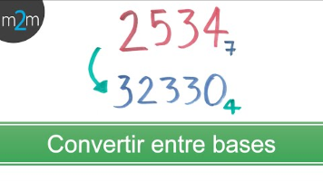

**Microdesafíos - Grupo XI**

Para empezar a poner en práctica los conocimientos de sistemas de numeración, necesitarás realizar previamente la siguiente actividad.

1. Armar una tabla en donde puedas visualizar los sistemas numéricos **hexadecimal** y **octal**.
2. Generar los primeros 20 números y su traducción en el otro sistema.
3. Convertir los siguientes números en **hexadecimal** al sistema **octal**
   * **2E**
   * **69**
   * **16**
   * **25**
   * **57**

